103學年度第1學期驗書公告 敬請張貼公告
- 驗書時間：103/5/26(一)至103/6/4(三)止，逾時不候，
並請於早上8:00-12:00 下午13:00-17:00 下課時間驗書。
- 驗書地點：教務處林小姐處
- 所驗書本，作者及出版書局應與書單規定相符。
- 二年級國文科目，驗書課本為國文第三冊及國文第四冊。
- 三年級註記已發書本，因已驗書完成，不得於本次驗書。
＊驗書單可至：本校網站首頁，行政單位/教務處/訊息公告下載書單。
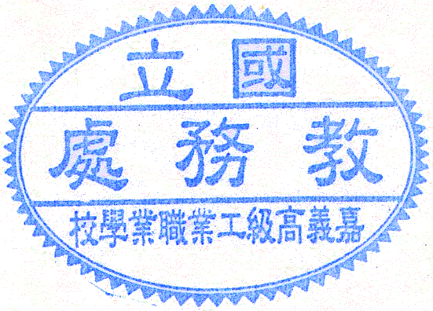
教務處 啟103.5.26

